影片名稱：警察故事2013
上映日期：2013-12(港)
戲情類型：動作
主要演員：成龍、景甜、劉燁
劇情簡介：刑警鍾文（成龍飾）一直忙於工作，對家庭始終懷有愧疚。這一天，搬出去獨立生活的女兒苗苗（景甜飾）竟然主動相約，鍾文半是興奮，半是忐忑的趕赴約定地點。約好的地方卻是一個十足新潮的酒吧，張揚的搏擊風格似乎讓許多俊男靚女們如痴如醉，但鍾文卻始終隱隱感到有些怪異。父女見面並不順利，當得知酒吧老闆武江（劉燁飾）竟是女兒的新男友時，鍾文更是有些不知所措了。
正當談話氣氛陷入尷尬之時，酒吧內卻發生意外劫持​​事件。農民工阿倉討要工資不成，激動之下劫持了欠薪的老闆牛總（劉儀偉飾）。為了保護現場的人質，防止衝突升級，鍾文隱瞞身份，以閒話家常般的口吻安撫阿倉。酒吧老闆武江則抓住時機，以驚人的身手將阿倉制服。接到報案的警察終於趕來，眾人本以為風波已經平息，卻沒想到酒吧​​內濱哥、皮頌、濤子等人卻突然緊閉大門，暴力劫持了所有的顧客。鍾文盡力保護人質，卻被一直隱藏的武江偷襲，頭部遭重擊而昏迷。
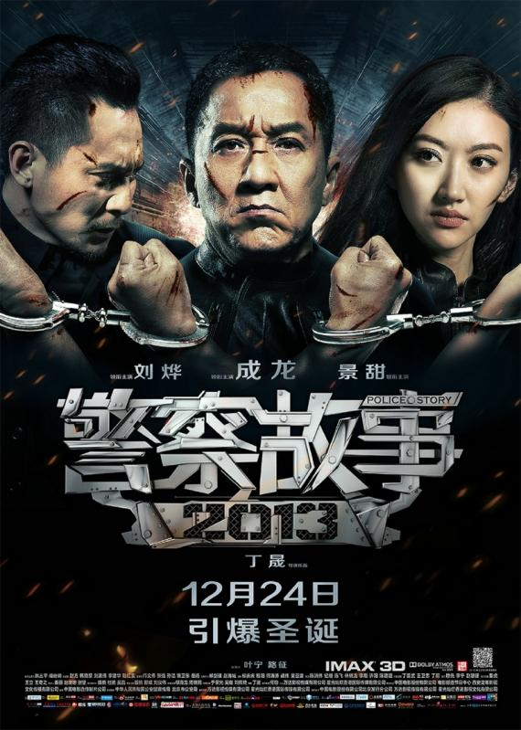
甦醒過來的鍾文已經落入以武江為首的一干劫匪的掌控。對手異常的鎮靜讓鍾文吃驚，面對酒吧外大批警察的包圍，武江不為所動，反而執意與鍾文玩起了“猜猜我是誰”的遊戲。鍾文雖然受困，但依然敏銳的捕捉到外圍警方的突襲意圖，言語之間捕捉著武江的犯罪動機，同時展開戰術談判，誘使武江進入射擊位置——狙擊手鎖定目標即將射擊之時，鍾文終於意識到了這一切，都與5年前的一場劫持案有關。而那一起案件，同樣也是鍾文心頭難以抹去的陰影.。

